Nota de actualización

Nota de actualización

En la siguiente clase vamos a trabajar estableciendo nuestras preferencias de usuario en un nivel superior (en el main) varios han tenido un problema ahí, si es el caso de ustedes, simplemente tendremos que añadir esta línea

1. WidgetsFlutterBinding.ensureInitialized();

Esa línea debería de quedar así. Pero sólo si se les presenta un error inicializando las preferencias del usuario en el MAIN (que es lo que veremos en la siguiente clase)

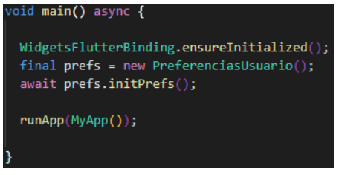

3155002879 Diego Ramirez